**Аннотация к функциональной задаче**

**«Уникальный географический объект – Урал»**

**Данные об авторе задачи:** Бутакова Марина Николаевна, учитель географии МАОУ СОШ № 15 г. Екатеринбурга

**Название задачи: «**Уникальный географический объект – Урал»

**Категория задачи:** для учащихся 7-8 класса

**Предмет:** математика, география

**Компетенции:** МГ – математическая грамотность, ЕНГ – естественно-научная грамотность.

**Тема:** Работа с текстом. Решение задач на расчет протяженности Уральских гор и определение температуры воздуха на вершине горы.

**Характеристика заданий:**

Задание 1

|  |  |
| --- | --- |
| **Компетенции ЕНГ** | формулировать |
| **Контекст** | общественный |
| **Когнитивный уровень** | низкий |
| **Тип вопроса, форма задания** | задания со свободно конструируемым  (открытым) ответом |
| **Система оценивания/ключи** | 1 балл - за каждый правильный ответ.  Максимальное количество баллов за задание – 4  *Решение (правильный текст):*  Уральские горы являются уникальным географическим объектом, который сформировался около 350 миллионов лет назад в **Герцинскую** складчатость. Они представляют собой естественный водораздел между Европой и Азией и простираются более чем на 2500 километров от Северного Ледовитого океана до Казахстана вдоль 60 меридиана. Географы разделяют Уральские горы на пять географических зон: Полярный, Приполярный, Северный, Средний и Южный Урал. Наиболее высокие горы на **Приполярном** Урале. Здесь находится самая высока гора Урала по названием Народная. Ударение в этом слове стоит на первый слог. Связано это с тем, что слово происходит от ненецкого «нара», что означает «дремучий лес». Высота горы **1895** метров. Уральские горы относят к медленно растущим горам. Вдоль Уральских гор проходит главный Уральский глубинный разлом. Землетрясения на Урале **были.** |

Задание 2

|  |  |
| --- | --- |
| **Компетенции МГ** | формулировать |
| **Контекст** | общественный |
| **Когнитивный уровень** | средний |
| **Тип вопроса, форма задания** | задания со свободно конструируемым  (открытым) ответом |
| **Система оценивания** | 2 балла – верно найдены данные и рассчитана протяженность гор;  1 балл – верно рассчитана протяженность гор, но неверно записан ответ;  0 баллов – неверные расчеты и ответ  *Решение:*  определить протяженность Уральских гор вдоль меридиана 60˚в.д. между горой Народная (65˚с.ш.) и горой Магнитная (53,5˚с.ш.). Узнать разницу между параллелями: 65˚ - 53,5˚ = 11,5˚.  Если по условию длина дуги равна 111,13 км, то получаем: 11,5˚ х 111,13км = 1278 км.  Ответ: протяженность Уральских гор вдоль меридиана 60˚в.д. между горой Народная и горой Магнитная равна 1278 км |

Задание 3

|  |  |
| --- | --- |
| **Компетенции МГ** | применять |
| **Контекст** | общественный |
| **Когнитивный уровень** | высокий |
| **Тип вопроса, форма задания** | Задания с закрытым ответом |
| **Система оценивания** | 3 балла – верно выбраны показатели из текста, применены условия изменения температуры, рассчитана температура и правильно записан ответ.  2 балла - верно выбраны показатели из текста, применены условия изменения температур, но неправильно рассчитана температура и неправильно записан ответ.  1 балл – верно выбраны показатели из текста, применены условия изменения температуры, правильно рассчитана температура, но неправильно записан ответ.  0 баллов – неверные расчеты и ответ  *Решение:*   1. Найти нужные показатели в тесте для решения задачи. Это высота г. Народная 1895 метров и температура воздуха 31 декабря 1978 года – 44,6°С 2. Надо знать условия изменения температуры воздуха: на каждый 1 км высота температуры снижается на 6°С. Высота горы 1895 м ≈1,9 км.   Узнать разницу в температуре воздуха:  6°С х 1,9 км = 11,4°С   1. При поднятии становится холоднее. Найдем температуру воздуха на вершине горы: - 44,6°С – 11,4°С = - 56°С.   Ответ: на вершине горы температура воздуха равна - 56°С |

**Уникальный географический объект – Урал**

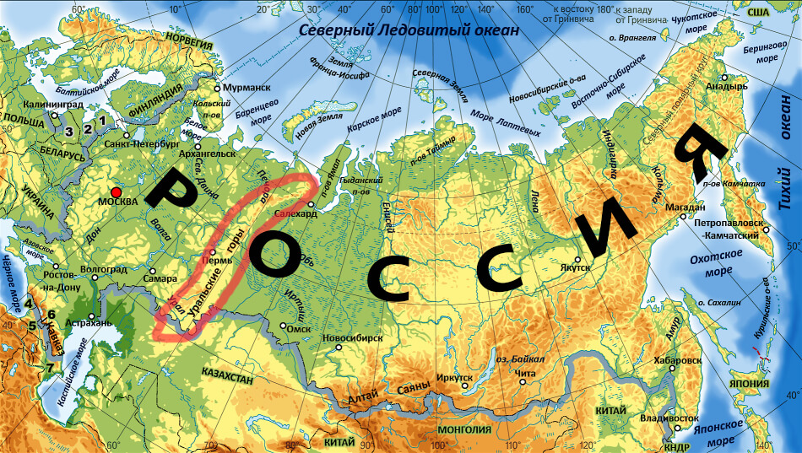

Уральские горы являются уникальным географическим объектом, который сформировался около 350 миллионов лет назад в мезозойскую складчатость. Они представляют собой естественный водораздел между Европой и Азией и простираются более чем на 2500 километров от Северного Ледовитого океана до Казахстана вдоль 60 меридиана. Географы разделяют Уральские горы на пять географических зон: Полярный, Приполярный, Северный, Средний и Южный Урал. Наиболее высокие горы на Южном Урале. Самая высокая гора Урала под названием Народная. Ударение в этом слове стоит на первый слог. Связано это с тем, что слово происходит от ненецкого «наро», что означает «дремучий лес». Высота горы Народная 2895 м.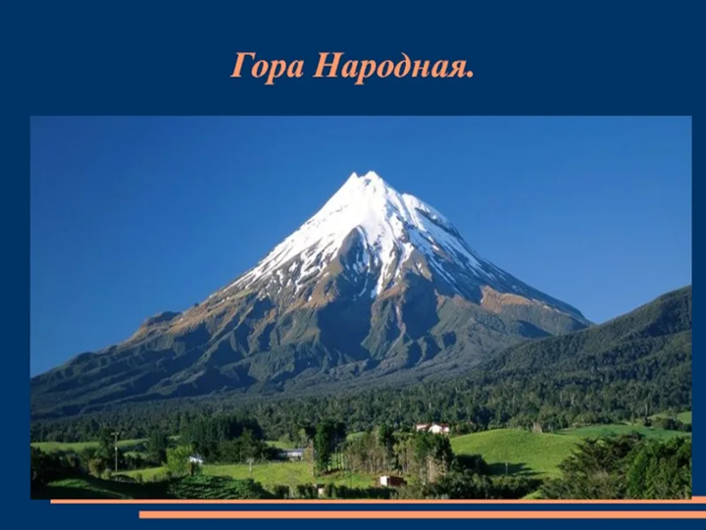

Уральские горы относят к медленно растущим горам. Вдоль Уральских гор проходит главный Уральский глубинный разлом. Землетрясений на Урале не было никогда.

С более подробной информацией об Уральских горах можно познакомиться по ссылке: <https://ru.wikipedia.org/wiki/Уральские_горы>

[Екатеринбург](https://ru.wikipedia.org/wiki/%D0%95%D0%BA%D0%B0%D1%82%D0%B5%D1%80%D0%B8%D0%BD%D0%B1%D1%83%D1%80%D0%B3) находится в зоне границы умеренно континентального климата с континентальным с характерной резкой изменчивостью погодных условий, хорошо выраженными сезонами года. Самый холодный месяц в городе — январь со средней температурой −14,7 °C. Самый тёплый месяц — июль, его среднесуточная температура 18,1 °C. Самая высокая температура, отмеченная в Екатеринбурге за весь период наблюдений, + 40 °C (11 июля 2023 года), а самая низкая −44,6 °C (31 декабря 1978 года).

С более подробной информацией о температурных рекордах в Екатеринбурге можно познакомиться по ссылке: <https://www.gismeteo.ru/news/weather/ekaterinburg-vpervye-v-istorii-temperatura-dostigla-40/>

Используя сведения текста «Уникальный географический объект - Урал», ответьте на вопросы:

Задача 1.

В первом абзаце текста «Уникальный географический объект - Урал» найти четыре географические ошибки.

Задача 2

Определите протяженность Уральских гор вдоль меридиана 60˚ в.д. между горой Народная (65˚ с.ш.) и горой Магнитная (53,5˚с.ш.). При этом известно, что длина дуги меридиана, ограниченная двумя параллелями с разницей в 1˚ широты, равна 111,13 км.

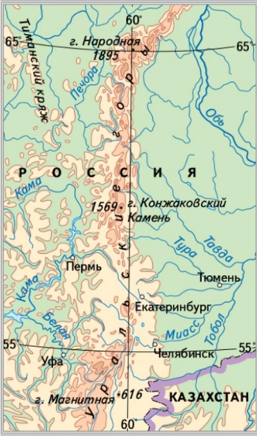

Задача 3.

Альпинисты находятся у подножия горы Народная 31 декабря 1978 года. Используя данные текста «Уникальный географический объект - Урал» найти температуру воздуха на вершине горы.